מדריך הקמת מערכת NutriCheck
מדריך צעד אחר צעד לאיש ה-IT
מערכת ניהול תזונה לבית חולים
אוגוסט 2026
מאגר הקוד
https://github.com/tomern0305/DiatitionSystem

תוכן העניינים
הקדמה 3
שלב 1 — העתקת הקוד לבית החולים (Fork) 4
שלב 2 — הקמת Supabase 7
שלב 3 — פריסת השרת ב-Vercel 14
שלב 4 — פריסת הלקוח ב-Vercel 20
שלב 5 — כניסה ראשונה ובדיקת קבלה 23
נספח א — תקלות נפוצות 26
נספח ב — המלצות להמשך 27
סיכום 27

הקדמה
מסמך זה מלווה אותך בהקמת המערכת מאפס — מהעתקת הקוד ועד למערכת עובדת באוויר. אין צורך בידע קודם ב-Vercel או ב-Supabase. כל שלב מלווה בצילום מסך, והריבועים האדומים מסמנים בדיוק על מה ללחוץ.
זמן משוער: כשעה.
מאגר הקוד של המערכת: https://github.com/tomern0305/DiatitionSystem

מה נקים
רכיב | שירות | תפקיד
קוד המקור | GitHub | עותק של המערכת בבעלות בית החולים
בסיס נתונים + תמונות | Supabase | הנתונים ותמונות המוצרים
שרת (Back-end) | Vercel | ה-API של המערכת
לקוח (Front-end) | Vercel | הממשק שהמשתמשים רואים

לפני שמתחילים
- חשבון GitHub — עם ארגון (Organization) של בית החולים
- חשבון Supabase — supabase.com
- חשבון Vercel — vercel.com

שים לב: המלצה חשובה: הירשם ל-Supabase ול-Vercel באמצעות חשבון ה-GitHub של בית החולים, ולא באמצעות חשבון פרטי. זה מה שיאפשר ל-Vercel לגשת לקוד, וזה מה שישאיר את הבעלות על המערכת בידי בית החולים לאורך זמן.

עדכונים אוטומטיים
לאחר ההקמה המערכת מתעדכנת אוטומטית: בכל פעם שמישהו דוחף שינוי קוד (push) לענף הראשי ב-GitHub, Vercel בונה ומעלה את הגרסה החדשה לבד — גם לשרת וגם ללקוח. אין צורך בפעולה ידנית.

שלב 1 — העתקת הקוד לבית החולים (Fork)
המטרה: ליצור עותק עצמאי של הקוד תחת הארגון של בית החולים. העותק הזה הוא שיתחבר ל-Vercel, והוא זה שבית החולים ישלוט בו.

1.1 פתיחת דף הריפו
היכנס לכתובת מאגר הקוד של המערכת:
https://github.com/tomern0305/DiatitionSystem
בפינה הימנית העליונה, מעל רשימת הקבצים, נמצא כפתור Fork. לחץ עליו.
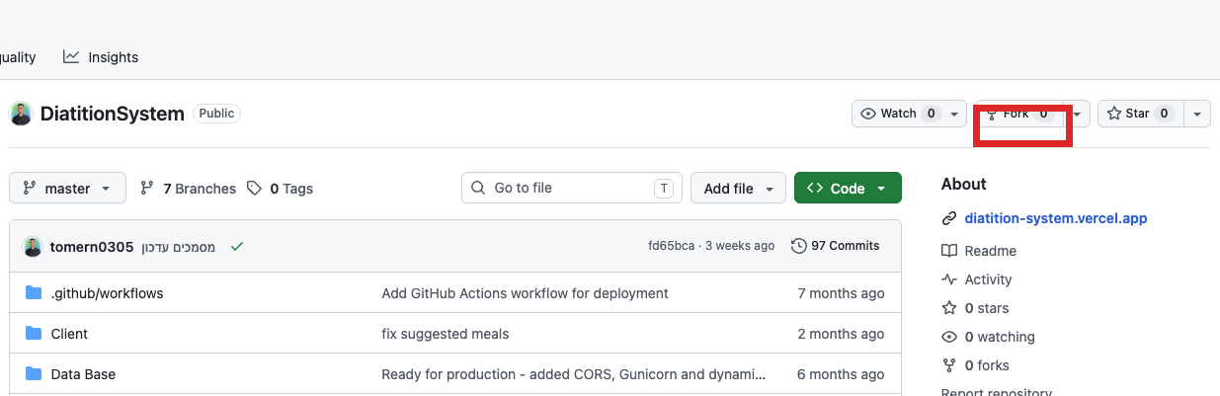
כפתור ה-Fork בדף הריפו

1.2 בחירת היעד
נפתח מסך Create a new fork. בשדה Owner בחר את הארגון של בית החולים. השאר את שם הריפו כפי שהוא ולחץ Create fork.
שים לב: בצילום המסך נבחר חשבון פרטי לצורך ההדגמה, ולכן מופיעה ההודעה "You are creating a fork in your personal account". בהקמה אמיתית יש לבחור ברשימה את הארגון של בית החולים, כדי שהבעלות על הקוד תהיה של בית החולים ולא של אדם מסוים.

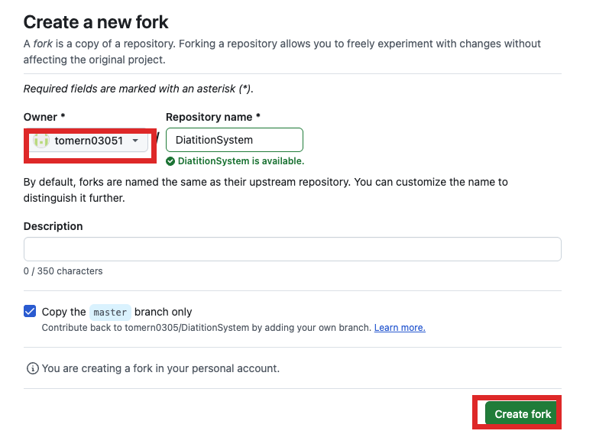
בחירת ה-Owner ולחיצה על Create fork

1.3 המתנה
GitHub מעתיק את הקוד. התהליך אורך מספר שניות.

מסך ההמתנה

1.4 אימות
בסיום נפתח דף הריפו החדש. ודא שהכתובת בשורת הדפדפן מכילה את שם הארגון, שמתחת לשם הריפו מופיעה השורה forked from, ושרשימת התיקיות מכילה את Client, Server ו-Data Base.
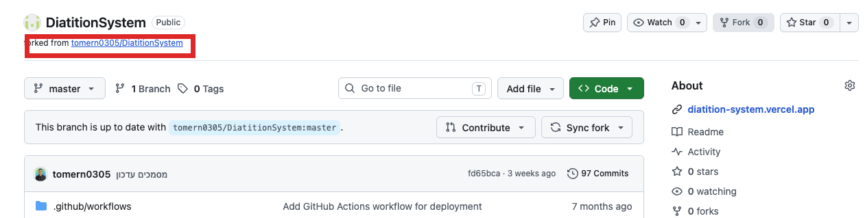
הריפו החדש — שימו לב לשורת forked from
טיפ: שמור את כתובת הריפו החדש — תזדקק לה בשלבים 3 ו-4.

שלב 2 — הקמת Supabase
כאן נקים את בסיס הנתונים ואת אחסון התמונות. זהו השלב הארוך ביותר, והוא מחולק לארבעה חלקים.

2.1 יצירת הארגון והפרויקט
היכנס ל-supabase.com והתחבר. אם זו הפעם הראשונה, Supabase יבקש ליצור ארגון (Organization). תן לו שם ובחר את התוכנית Free.
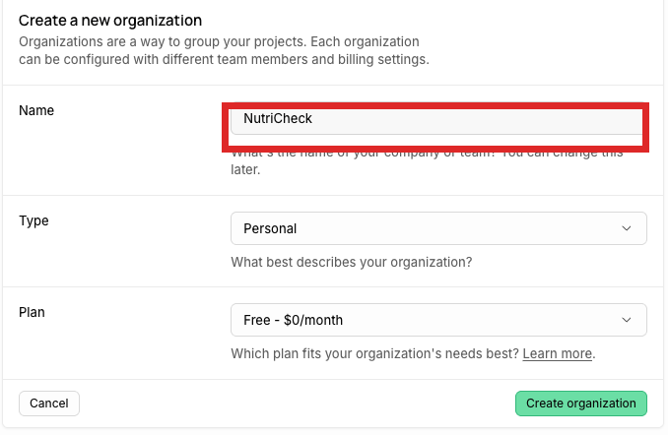
יצירת ארגון חדש ב-Supabase
לאחר מכן ייפתח מסך יצירת הפרויקט. מלא את שלושת השדות המסומנים:
שדה | מה למלא
Project name | שם ברור, למשל DiatitionSystem
Database password | לחץ Generate a password — ראה אזהרה למטה
Region | Europe (West EU / Ireland) — הקרוב ביותר לישראל

חשוב: בחר סיסמת בסיס נתונים המורכבת מאותיות וספרות בלבד, בלי תווים מיוחדים כמו # & @ / : ? — סיסמה עם סימנים כאלה חייבת קידוד מיוחד בתוך מחרוזת החיבור, וטעות קטנה בקידוד מפילה את השרת בשגיאה שקשה לאבחן. אנחנו נתקלנו בדיוק בזה. סיסמה בת 32 אותיות וספרות חזקה לגמרי ולא דורשת שום טיפול.

שים לב: העתק ושמור את הסיסמה מיד — Supabase לא תציג אותה שוב.

טיפ: בחירת האזור משפיעה ישירות על מהירות המערכת. אזור באירופה נותן זמן תגובה של עשיריות שנייה מישראל; אזור באסיה או בארה"ב מוסיף רבע שנייה לכל שאילתה.

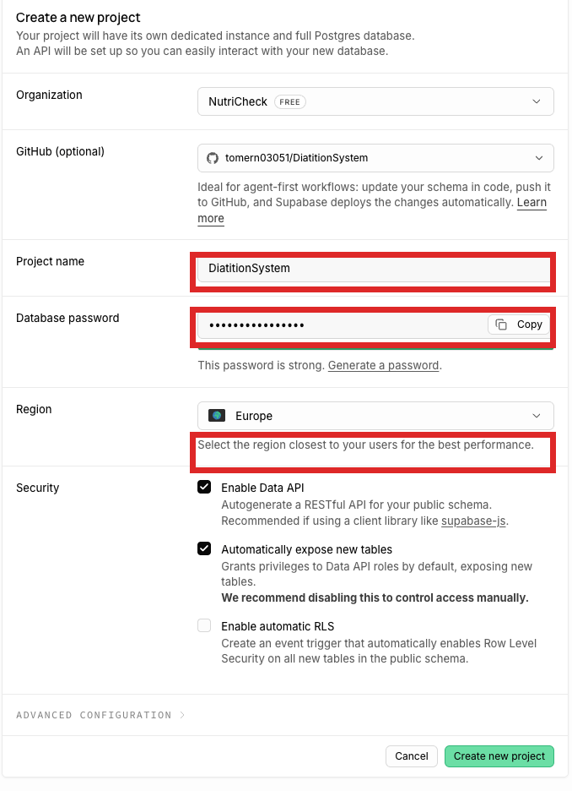
שם הפרויקט, הסיסמה והאזור — שלושת השדות המסומנים

2.2 הפעלת התוסף pgvector
התוסף הזה מאפשר לבסיס הנתונים לאחסן וקטורים, ובלעדיו השרת לא יעלה כלל. בתפריט הצד לחץ Database ואז Extensions, חפש vector והפעל את המתג.
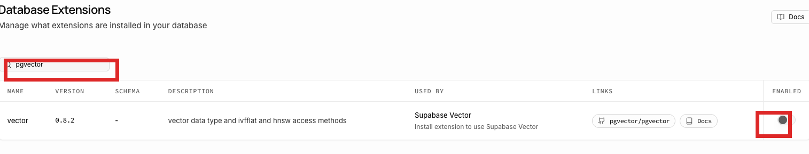
חיפוש התוסף vector והמתג להפעלה
יופיע חלון אישור. השאר את הסכימה כברירת המחדל ולחץ Enable extension.
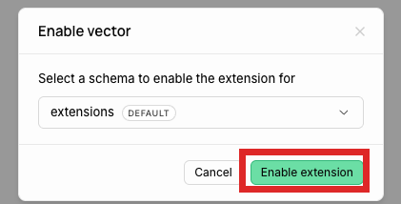
אישור הפעלת התוסף
בסיום המתג יהיה ירוק ובעמודת Schema יופיע extensions.
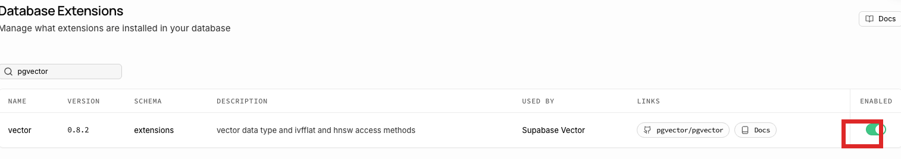
התוסף מופעל
לאימות, פתח את SQL Editor והרץ את השאילתה הבאה. אם חוזרת שורה עם הערך, הכול תקין:
SELECT '[1,2,3]'::vector;

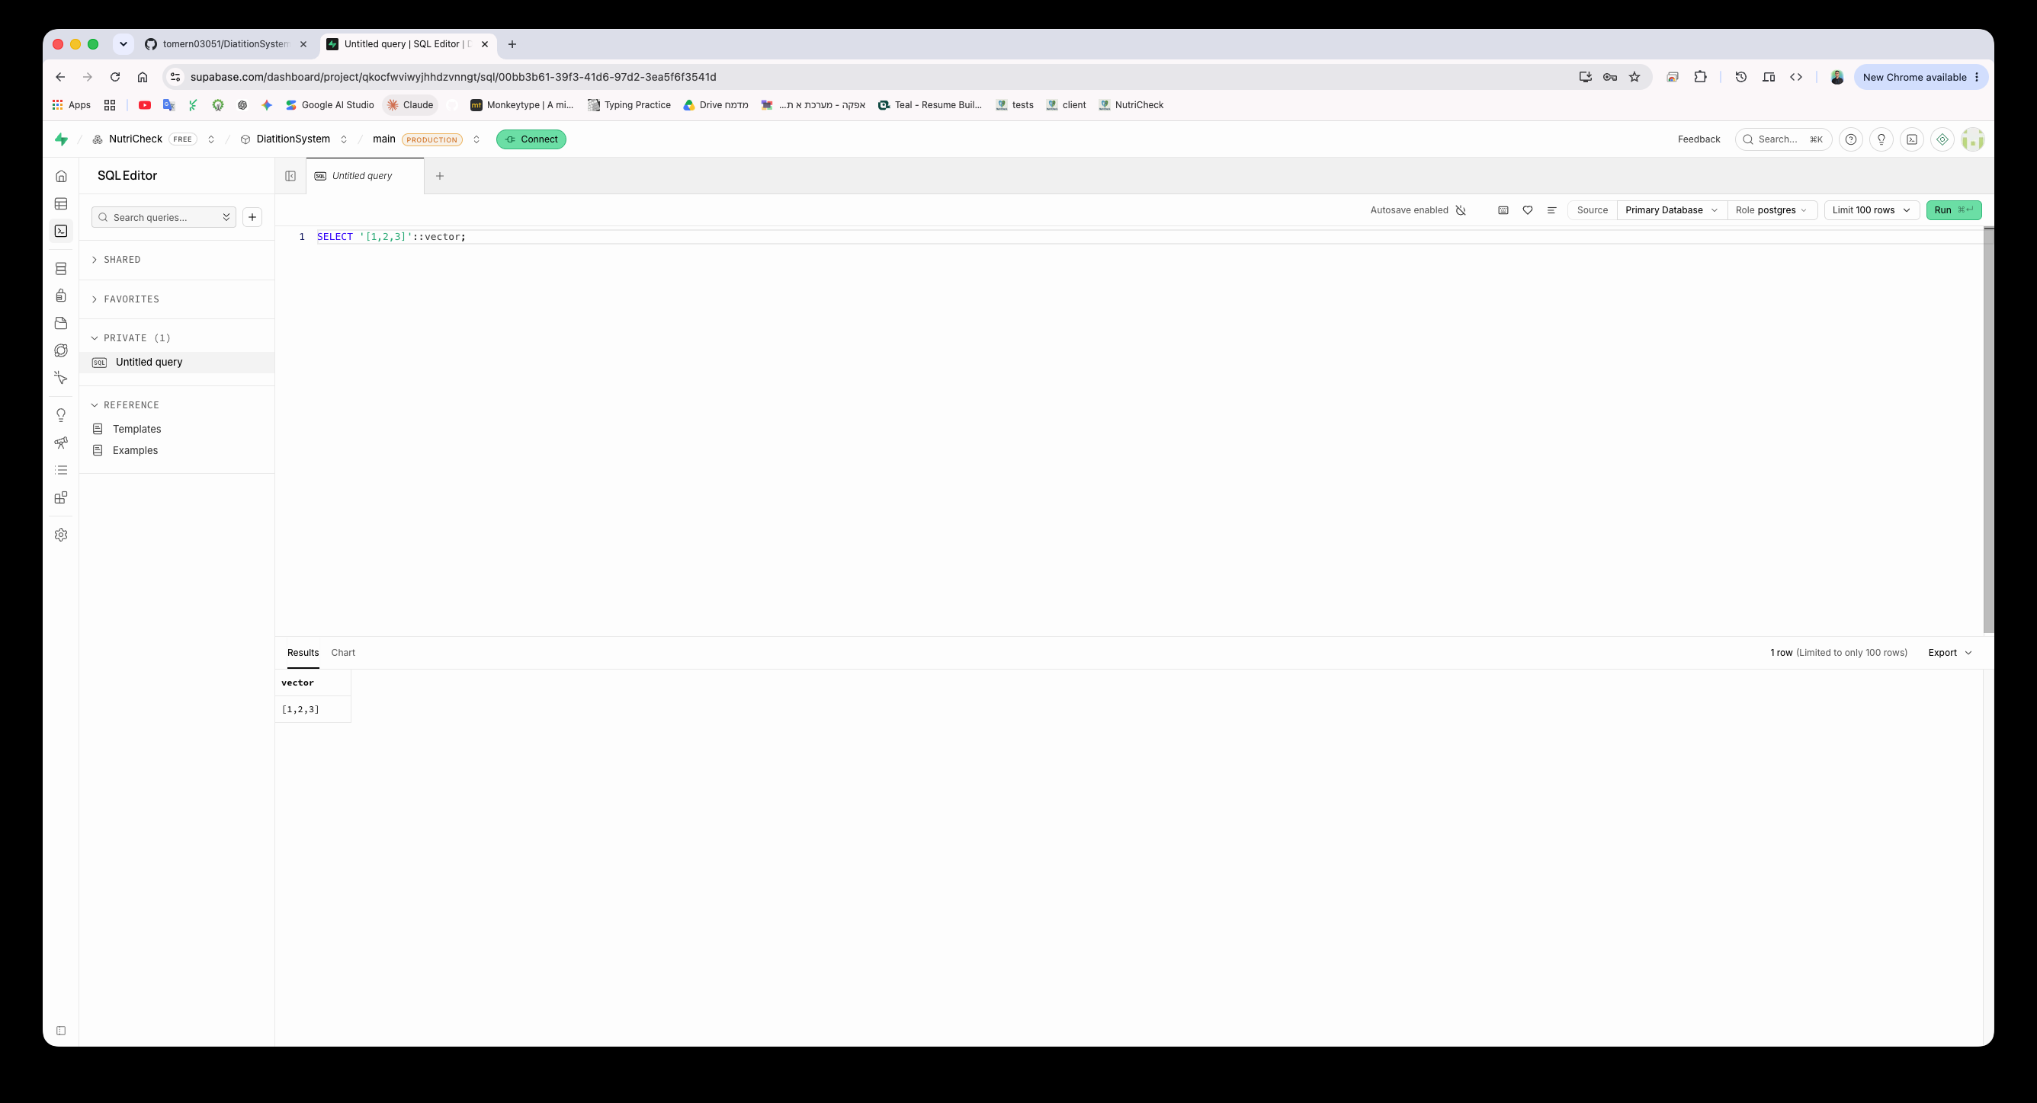
אימות שהטיפוס vector זמין

2.3 יצירת מקום לתמונות המוצרים
בתפריט הצד לחץ Storage ואז New bucket.
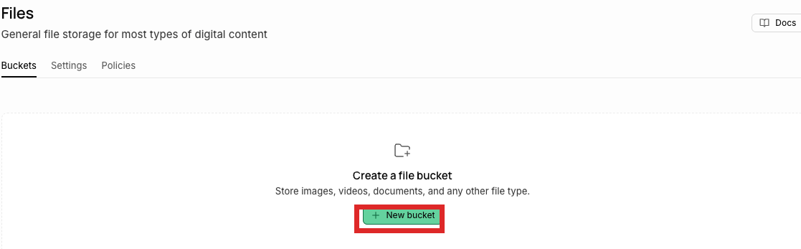
כפתור New bucket
בחלון שנפתח מלא את שני הפרטים המסומנים ולחץ Create.
חשוב: שם ה-bucket חייב להיות בדיוק products — באותיות קטנות. השם כתוב בתוך קוד המערכת ואי אפשר לשנותו. בנוסף, חובה להפעיל את המתג Public bucket, אחרת כל תמונות המוצרים יופיעו שבורות באפליקציה.

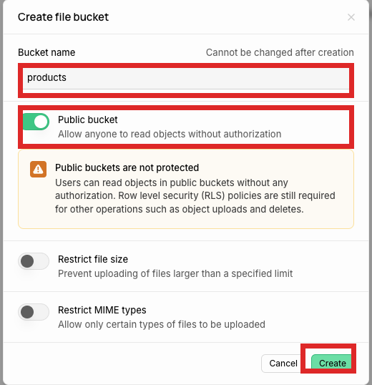
שם ה-bucket, המתג Public ולחצן היצירה
בסיום ה-bucket יופיע ברשימה עם התג PUBLIC.
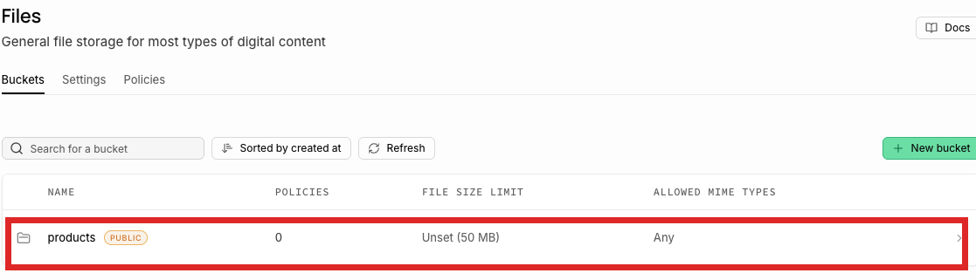
ה-bucket נוצר ומסומן כ-PUBLIC

2.4 איסוף פרטי החיבור
פתח קובץ טקסט זמני ואסוף לשם שלושה ערכים שנצטרך בשלב הבא.
ראשית, מחרוזת החיבור. לחץ על הכפתור הירוק Connect בראש המסך, בחר בלשונית Direct ואז באפשרות Transaction pooler — זו שהפורט שלה 6543.
שים לב: חשוב לבחור דווקא ב-Transaction pooler ולא ב-Direct connection. פונקציות Vercel הן קצרות-חיים ופותחות המון חיבורים; ה-pooler מרבב אלפי לקוחות על מספר קטן של חיבורים אמיתיים, וללא זה בסיס הנתונים ייחנק.

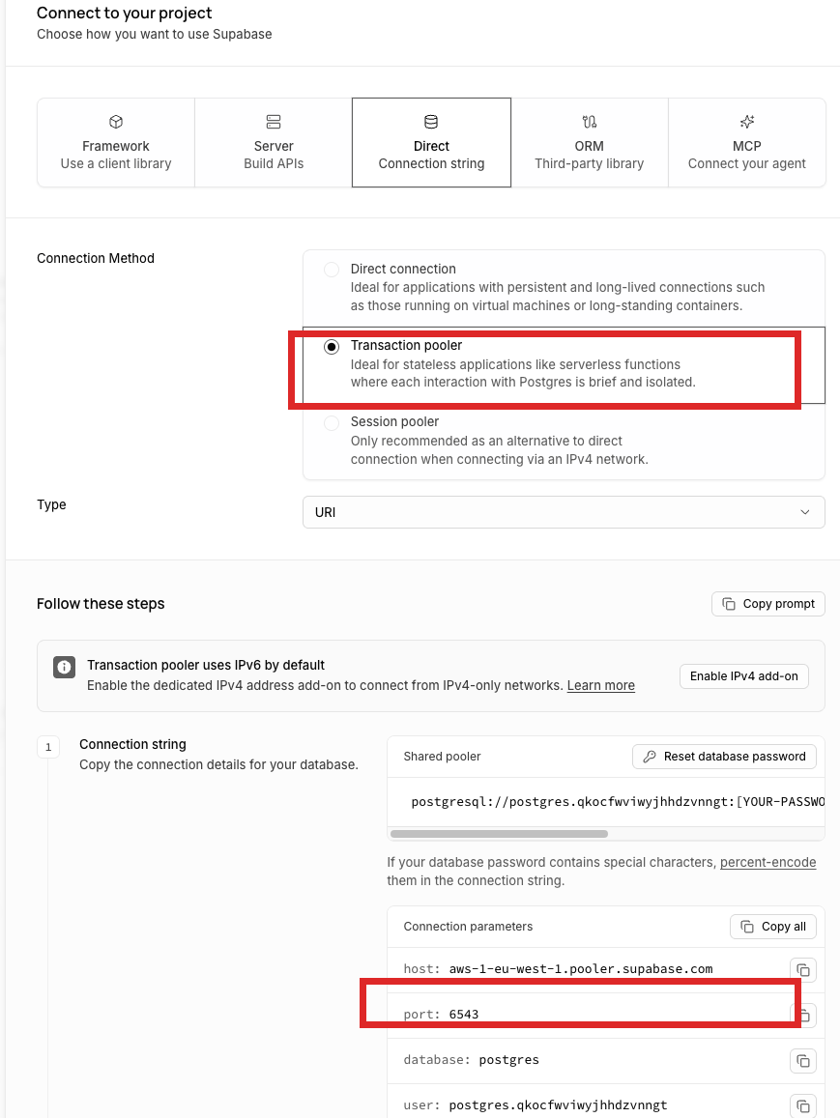
בחירת Transaction pooler — שימו לב לפורט 6543
העתק את המחרוזת והחלף בה את [YOUR-PASSWORD] בסיסמה ששמרת (כולל מחיקת הסוגריים המרובעים). התוצאה תיראה כך:
postgresql://postgres.<project-ref>:<הסיסמה>@aws-1-eu-west-1.pooler.supabase.com:6543/postgres

שנית, כתובת הפרויקט — מופיעה במסך הבית של הפרויקט ונראית כך: https://<project-ref>.supabase.co
שלישית, מפתח הגישה. לך ל-Project Settings ואז API Keys, והעתק את המפתח שתחת Secret keys (מתחיל ב-sb_secret).
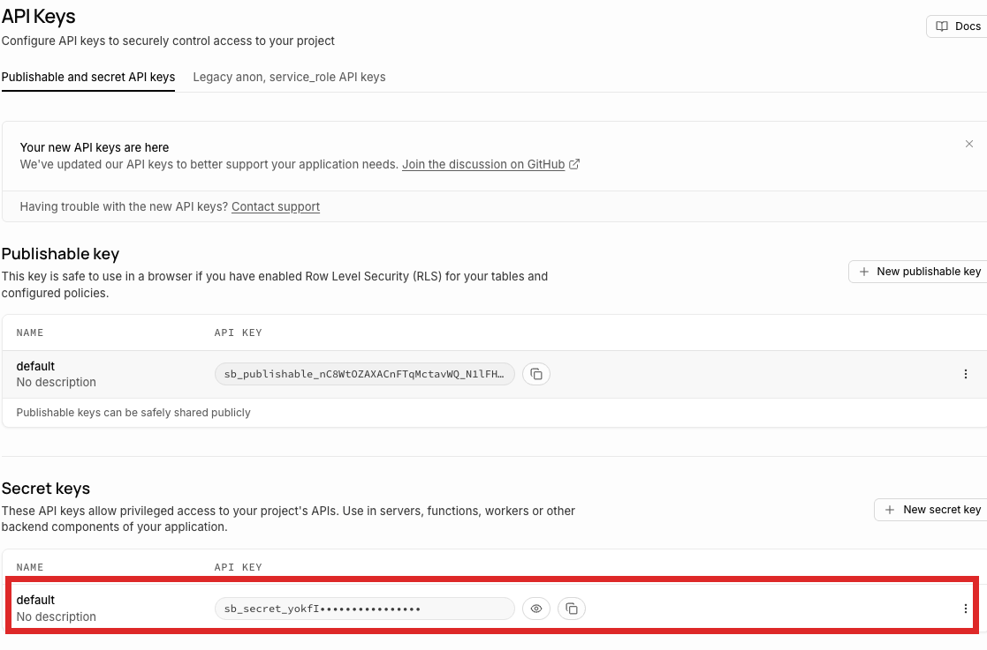
מפתח ה-Secret key — זה שהשרת צריך
חשוב: מפתח ה-Secret עוקף את כל מדיניות ההרשאות של בסיס הנתונים. הוא מיועד לשרת בלבד — לעולם אל תכניס אותו ללקוח, לריפו, או לכל מקום שנחשף לדפדפן.

שלב 3 — פריסת השרת ב-Vercel
נקים את הפרויקט הראשון מתוך שניים. שים לב: הלקוח והשרת הם שני פרויקטים נפרדים ב-Vercel, שניהם מאותו ריפו.

3.1 ייבוא הריפו
היכנס ל-vercel.com והתחבר עם חשבון ה-GitHub. בדשבורד לחץ Add New ואז Project. אתר את DiatitionSystem ברשימה ולחץ Import.
טיפ: אם הריפו לא מופיע ברשימה, לחץ על Adjust GitHub App Permissions ואשר ל-Vercel גישה אליו.

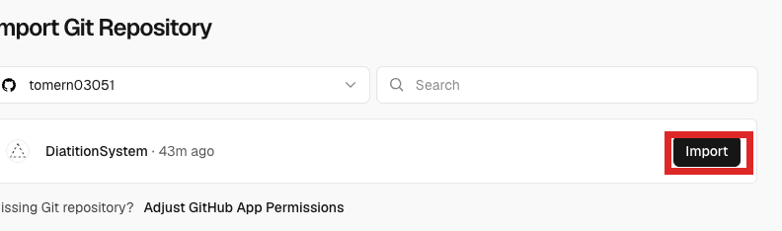
ייבוא הריפו

3.2 בחירת תיקיית המקור
במסך ההגדרות, מצא את השדה Root Directory ולחץ Edit לידו. בחר את התיקייה Server ולחץ Continue.
חשוב: זו הטעות הנפוצה ביותר בשלב הזה. בלי לשנות את Root Directory ל-Server, Vercel ינסה לבנות את כל הריפו והבנייה תיכשל.

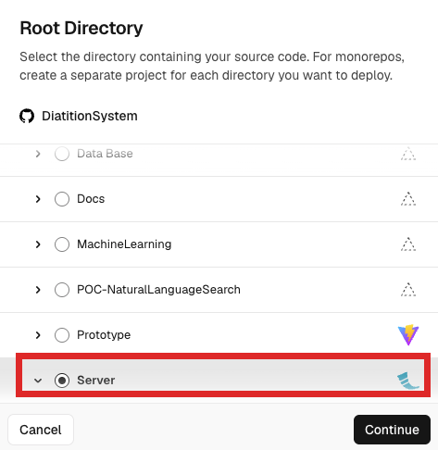
בחירת התיקייה Server
לאחר הבחירה, Vercel יזהה אוטומטית את Flask ושדה ה-Root Directory יציג Server.
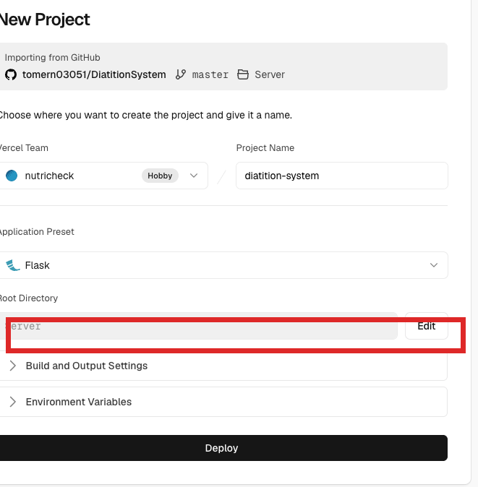
Root Directory מוגדר ל-Server, ו-Flask זוהה אוטומטית

3.3 שם הפרויקט
שנה את Project Name לשם שמבחין בין השרת ללקוח, למשל nutricheck-server. את הלקוח נקרא בהמשך nutricheck-client.
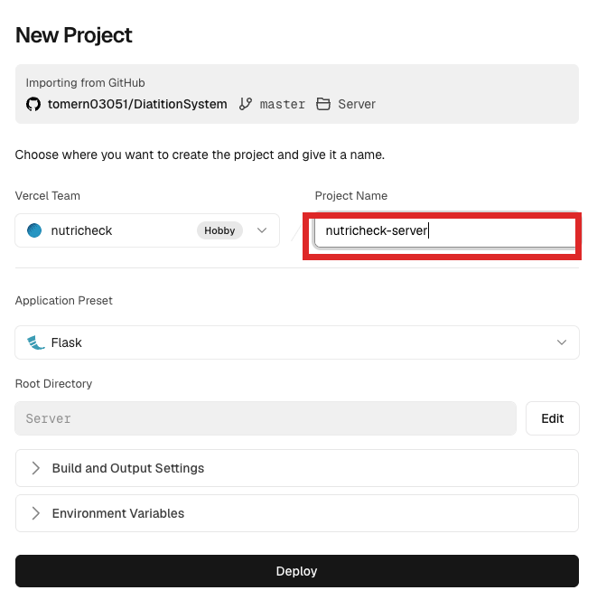
מתן שם ברור לפרויקט השרת

3.4 משתני הסביבה
פתח את הקטע Environment Variables והוסף את המשתנים הבאים. Vercel יודע לקלוט הדבקה של בלוק שלם לתוך שדה ה-Key הראשון ולפצל אותו לבד.
שם המשתנה | הערך
DATABASE_URL | מחרוזת ה-Transaction pooler מסעיף 2.4
SUPABASE_URL | כתובת הפרויקט ב-Supabase
SUPABASE_SERVICE_KEY | המפתח שמתחיל ב-sb_secret
JWT_SECRET | מחרוזת אקראית — ראו הסבר למטה
AI_ENABLED | false

אין רווחים לפני או אחרי סימן ה-=. את המשתנה AI_ENABLED אפשר להעביר ל-true בהמשך, בתוספת מפתח OpenAI, כדי להפעיל את החיפוש בשפה חופשית.
לייצור המחרוזת האקראית עבור JWT_SECRET, הרץ בטרמינל:
python3 -c "import secrets; print(secrets.token_urlsafe(48))"

חשוב: JWT_SECRET הוא המפתח שבו השרת חותם על אסימוני ההתחברות. אם המשתנה אינו מוגדר, הקוד נופל לערך ברירת מחדל קבוע שכתוב בקוד המקור הפומבי — ומי שקורא את הריפו יכול לחתום אסימון משלו ולהיכנס כמנהל, בלי לפרוץ דבר. הגדרתו אורכת דקה ומומלצת בחום לפני חשיפת המערכת לרשת.

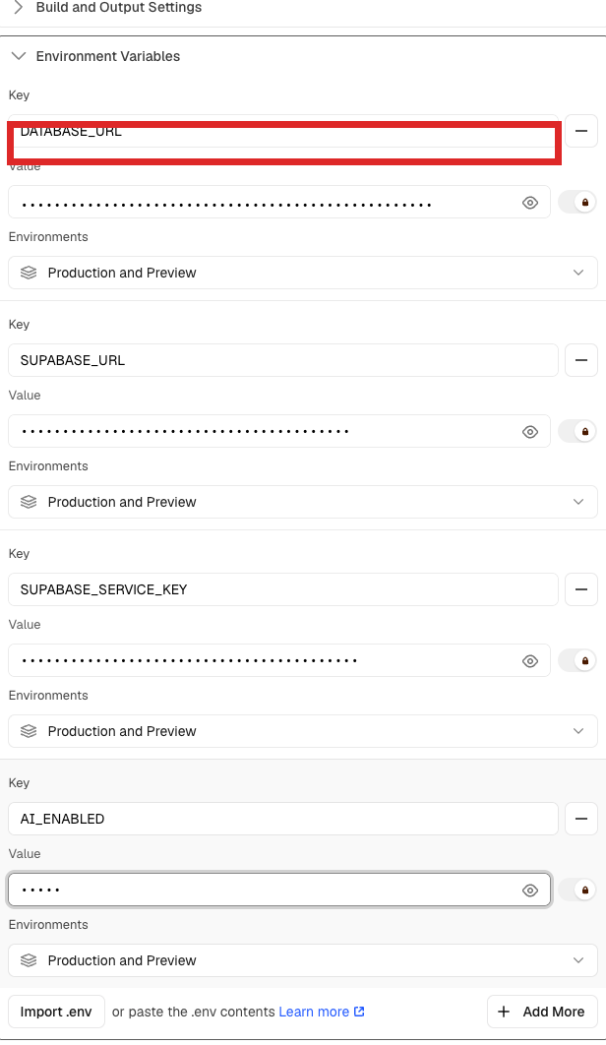
הזנת משתני הסביבה
כשכל המשתנים ברשימה — לחץ Deploy.
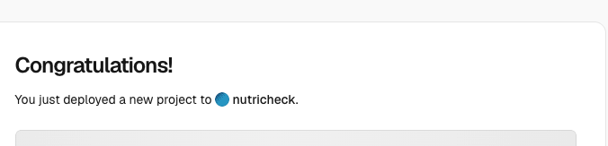
הפריסה הושלמה

3.5 מציאת כתובת הייצור
לך אל Settings ואז Domains. הכתובת המסומנת כ-Production, זו שאין בה מזהה אקראי, היא הכתובת היציבה של השרת.
חשוב: אל תשתמש בכתובת שמכילה מזהה אקראי (למשל nutricheck-server-2468giadu). היא מצביעה על פריסה אחת ספציפית ותישאר תקועה על הקוד הישן בפריסה הבאה. השתמש תמיד בכתובת ה-Production.

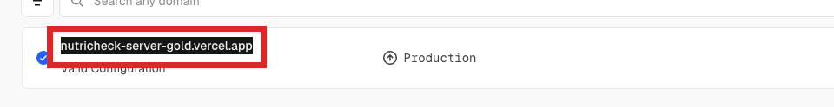
כתובת ה-Production של השרת

3.6 בדיקה
פתח בדפדפן את כתובת הייצור בתוספת /api/status. התשובה המצופה:
{"status":"Flask is running and connected to PostgreSQL!"}

זו בדיקה חשובה: היא מוכיחה גם שהשרת רץ וגם שהוא מצליח לדבר עם בסיס הנתונים.
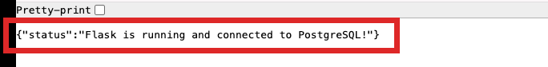
השרת עובד ומחובר לבסיס הנתונים
טיפ: אם קיבלת 404 בכתובת הראשית — זה תקין. השרת מגיש רק נתיבים שמתחילים ב-/api/, ולכתובת הראשית אין דף.

שלב 4 — פריסת הלקוח ב-Vercel
הפרויקט השני, מאותו ריפו. התהליך זהה לשרת, עם תיקייה אחרת ומשתנה סביבה אחד בלבד.
חזור על שלבי הייבוא: Add New, ואז Project, ואז DiatitionSystem, ואז Import. הפעם בחר בתיקייה Client.
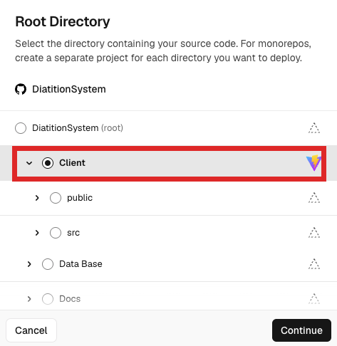
בחירת התיקייה Client
קרא לפרויקט nutricheck-client. Vercel יזהה אוטומטית את Vite. הוסף משתנה סביבה אחד בלבד:
שם המשתנה | הערך
VITE_API_URL | כתובת ה-Production של השרת, בלי סלאש בסוף

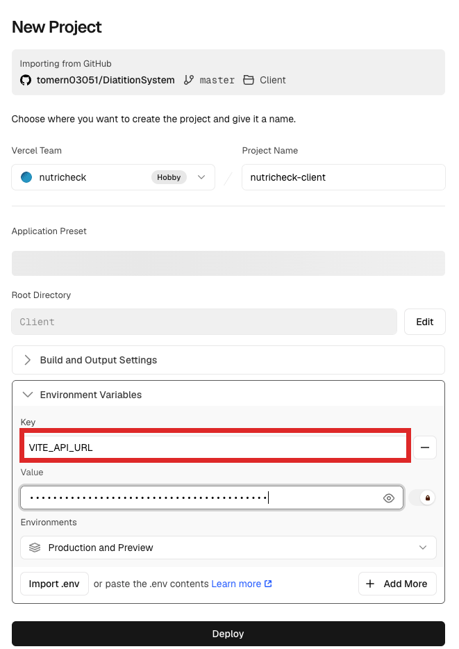
הזנת כתובת השרת
חשוב: הערך של VITE_API_URL נצרב לתוך קבצי ה-JavaScript בזמן הבנייה — הוא אינו נקרא בזמן ריצה. אם תשנה אותו בעתיד, חובה לבצע Redeploy. שינוי המשתנה לבדו לא ישפיע על פריסה קיימת.

לחץ Deploy. הבנייה של הלקוח ארוכה מזו של השרת, כי היא כוללת התקנת חבילות npm וקומפילציה.
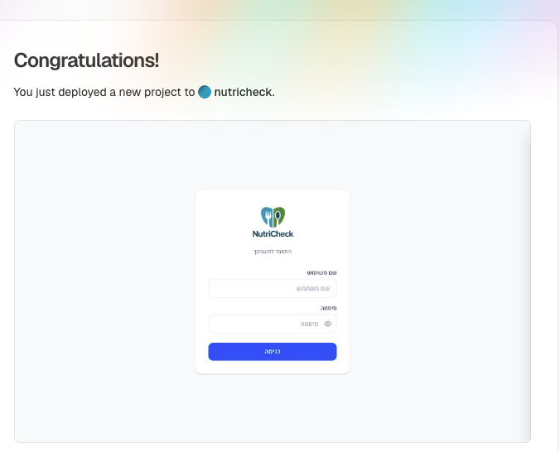
הלקוח נפרס — מסך הכניסה מוצג בתצוגה המקדימה

שלב 5 — כניסה ראשונה ובדיקת קבלה
המערכת באוויר. נותר להיכנס, להחליף את סיסמת ברירת המחדל ולוודא שהכול פועל.

5.1 כניסה
פתח את כתובת הלקוח. בהפעלה הראשונה המערכת יוצרת אוטומטית משתמש מנהל:
שדה | ערך
שם משתמש | admin
סיסמה | admin

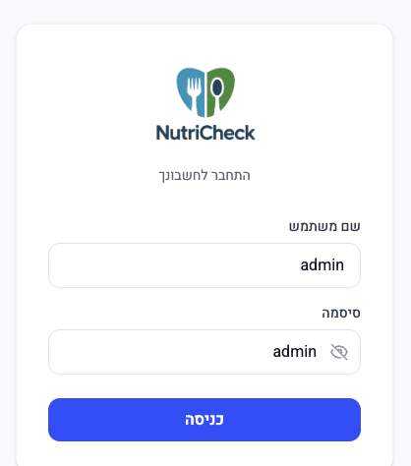
מסך הכניסה

5.2 החלפת הסיסמה
המערכת תעביר אותך אוטומטית למסך החלפת סיסמה ולא תאפשר להמשיך בלעדיה. בחר סיסמה חזקה ושמור אותה — זו סיסמת המנהל של המערכת.
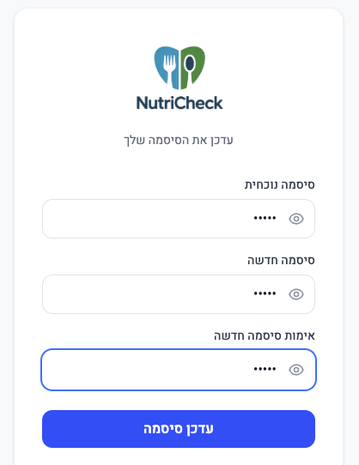
החלפת סיסמת ברירת המחדל — שלב חובה
טיפ: אם הגעת עד לכאן, השרשרת המלאה מוכחת: הדפדפן מדבר עם הלקוח, הלקוח עם השרת, והשרת עם בסיס הנתונים — כולל CORS, אסימוני הזדהות ואימות סיסמה.

5.3 בדיקת קבלה
שבע בדיקות שמכסות את כל התשתית:
# | מה לעשות | מה זה מוכיח
1 | מסך המוצרים נטען | הלקוח מדבר עם השרת
2 | הוסף מוצר חדש עם תמונה | אחסון התמונות ב-Supabase
3 | התמונה מוצגת בקטלוג | ה-bucket אכן ציבורי
4 | צור ארוחה משני מוצרים | כתיבה מורכבת לבסיס הנתונים
5 | נסה למחוק קטגוריה שיש בה מוצרים | המחיקה נחסמת עם הודעה בעברית
6 | רענן את הדף בכתובת /settings | ניתוב ה-SPA תקין, לא 404
7 | צור משתמש lineworker והתחבר איתו | הרשאות לפי תפקיד

טיפ: בדיקה מספר 2 היא החשובה ביותר — היא הדבר היחיד שבודק בפועל את החיבור ל-Supabase Storage ואת תקינות מפתח ה-Secret.

נספח א — תקלות נפוצות
התקלות הבאות נצפו בפועל במהלך הקמת המערכת.
התופעה | הסיבה | מה לעשות
password authentication failed for user "postgres" | הסיסמה במחרוזת החיבור שגויה, או שהיא מכילה תווים מיוחדים שלא קודדו נכון. | אפס את סיסמת בסיס הנתונים ב-Supabase לסיסמה מאותיות וספרות בלבד, עדכן את DATABASE_URL ב-Vercel ובצע Redeploy.
500 FUNCTION_INVOCATION_FAILED | השרת קרס בעלייה. כמעט תמיד בגלל חיבור כושל לבסיס הנתונים או משתני סביבה חסרים. | פתח את Logs בוורסל, אתר את השורה האחרונה של השגיאה, וטפל לפיה.
type "vector" does not exist | התוסף pgvector לא הופעל. | הפעל אותו לפי סעיף 2.2.
404 בכתובת הראשית של השרת | אין תקלה. השרת מגיש רק נתיבי /api/. | בדוק דרך /api/status.
404 בעת רענון דף פנימי בלקוח | הגדרת ניתוב ה-SPA חסרה. | ודא שהקובץ Client/vercel.json קיים בריפו.
הלקוח נטען אך ריק מנתונים | VITE_API_URL שגוי או שלא בוצע Redeploy אחרי שינויו. | תקן את הערך ובצע Redeploy.
התמונות אינן מוצגות | ה-bucket אינו ציבורי. | Storage, ואז products, ואז סמן Public.
duplicate key value בלוגים בעת עלייה | שני מופעים של השרת עלו במקביל וניסו ליצור את משתמש המנהל יחד. | נפתר מעצמו. אם חוזר בתדירות גבוהה — ראו נספח ב.

נספח ב — המלצות להמשך
הנקודות הבאות אינן חוסמות את ההקמה, אך מומלץ לטפל בהן לפני שהמערכת נכנסת לשימוש שוטף.
אזור הפונקציה בוורסל
כברירת מחדל השרת רץ בארה"ב בעוד בסיס הנתונים באירלנד, וכל שאילתה חוצה את האוקיינוס פעמיים. ניתן לשנות את האזור בהגדרות הפרויקט לאזור אירופי ולשפר משמעותית את זמני התגובה.
הגבלת CORS
השרת מוגדר כרגע לקבל פניות מכל מקור. לאחר שכתובת הלקוח ידועה, מומלץ להגביל אותו לכתובת זו בלבד.
אימות על נתיבי ה-API
חלק מנתיבי ה-API שמשנים נתונים אינם דורשים אימות. לפני חשיפת המערכת לאינטרנט הפתוח מומלץ להוסיף להם בדיקת הרשאות, או לחסום את השרת ברמת הרשת.
קוד ההפעלה בכל cold start
השרת מריץ פקודות יצירת טבלאות בכל הפעלה קרה של הפונקציה. הדבר מאט את הבקשה הראשונה ומחייב הרשאות DDL קבועות. מומלץ להעביר את הבלוק הזה למתג סביבה שמופעל רק בעת הצורך.
נעילת גרסאות תלויות
קובץ requirements.txt אינו נועל גרסאות. עדכון עתידי של ספרייה עלול לשבור בנייה שעבדה. מומלץ לנעול גרסאות מפורשות.
גיבויים
Supabase מבצעת גיבוי אוטומטי בתוכנית החינמית לטווח מוגבל. לשימוש בייצור מומלץ לוודא מדיניות גיבוי מתאימה.

סיכום
בסיום התהליך קיימים שלושה נכסים בבעלות בית החולים: ריפו ב-GitHub, פרויקט Supabase הכולל את בסיס הנתונים ואת התמונות, ושני פרויקטים ב-Vercel. כל דחיפת קוד לענף הראשי תגרום לעדכון אוטומטי של המערכת. תיעוד טכני מפורט יותר על השרת, הלקוח ובסיס הנתונים נמצא בתיקיית Docs_For_IT בריפו.

